Téma: Jarmark
Motivační příběh : Kubula a Kuba Kubikula
https://www.youtube.com/watch?v=PdUDeZ6ydQw
- Umět pojmenovat řemesla, upevnit si význam jednotlivých povolání
Otázky : Převyprávěj děj příběhu, nakresli děj příběhu
Kdo je kovář? Co dělá, jaká je jeho činnost
Jaká znáš jiná řemesla? / hledání v knížkách, časopisech/
Jak a kde lidé v dřívějších dobách obchodovali? Co je Jarmark? Jak vypadá tržnice dnes?
Čím bych chtěl být???/vyfoťte děti co jste chystali s dětmi na jarmark/ výrobky, oblečky atd.
Básnička k nácviku:
- Zapamatovat si a pochopit text
KOLÁČE
Ať nám bříško nepláče, upečeme koláče.
Na těsto si zaděláme, pak ho pěkně vyválíme.
Na kousíčky nakrájíme a na kousek každičký dáme čtyři třešničky.
Toto voní mňami mňam, to si ale pochutnám

Kominíček
Kominíček štěstí nosí,
když ho o to někdo prosí.
Spočítej si knoflíky,
štěstí přijde veliký.

Zdroj: https://www.skolaci.com/category/rikanky-a-basnicky/povolani-remesla
Písnička
- Zvládat taneční dovednosti, předvést, napodobit pohyb
- Umět vytleskat jednotlivé rytmy
Taneček : Kominická Inka Rybářová
Kalamajka mik mik mik
Společně si zazpívejte, rytmus písně vytleskejte nebo zahrajte na vařečky

Hádanka
- Obohatit slovní zásobu, rozvíjet komunikativní dovednosti
Hádanka:
„Podle módní novoty
šije kabát, kalhoty…
Ještě poutko pro věšák
a z táty bude fešák.“
(švadlenka, krejčí)

„Co šije švadlena?“ (Vytleskáváme počet slabik: ša-ty, kal-ho-ty…)
„Co potřebuje švadlena ke své práci?“ (Vhodné jsou obrázky nebo pomůcky: jehla, nit, špendlíky, krejčovský metr, krejč. křída, nůžky, knoflíky.)

Pohyb
- Rozvíjet pohybové schopnosti, ovládat tělo
- Pamtomimou předvést pohyb řemesla, maminka hádá? Poznej kdo jsem ?

Jemná motorika, uvolňování ruky pro psaní
- Rozvoj jemné motoriky ruky
Navlékání korálků – náhrdelník – mladší děti procvičování znalosti barev, starší pravidelné střídání počtu – dvě žluté, tři modré, jedna červená…
Tvoření
- Získávat příležitost k rozvoji fantazie s různým materiálem
- Soustředit se na činnost, výtvarně se vyjádřit

Tentokrát nepřikládám námět, ukažte co jste chystali na Jarmark ve školce

V kuchyni
- Umět spolupracovat a pomáhat druhým
- Rozvíjet smyslové vnímání
Zapojte děti do výroby – upečte koláčky, slané pečivo, perníky – vyfoťte se a pošlete

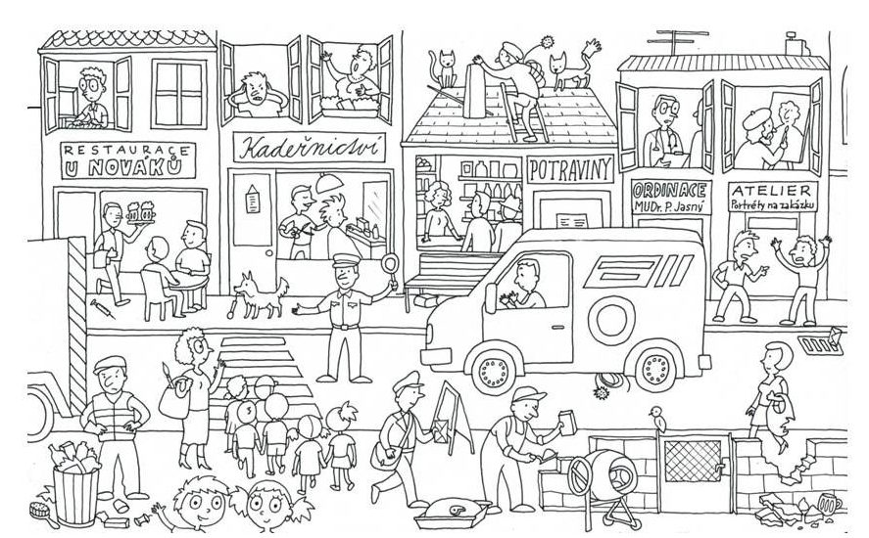
Vyjmenuj povolání na obrázku

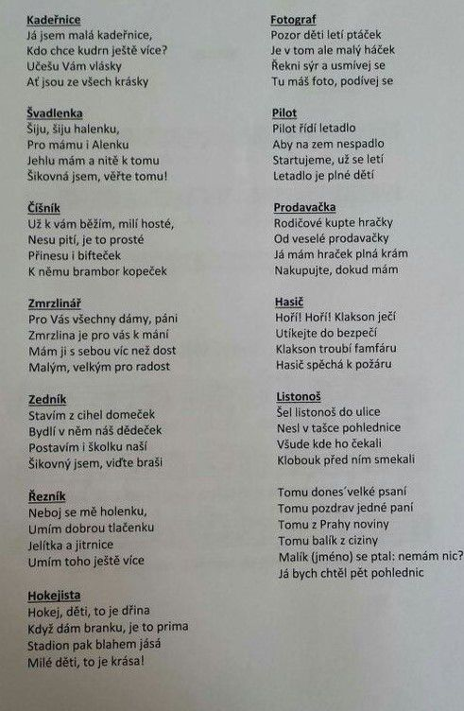
Uhodni hádanky

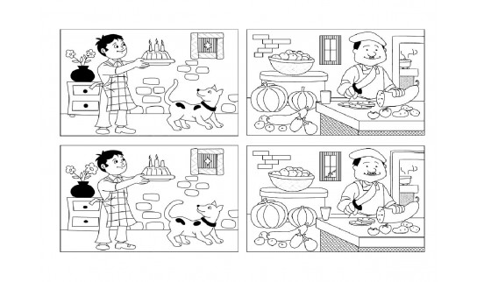
Najdi rozdíly

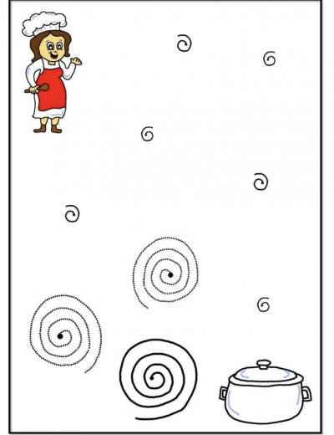
Procvič ruku

